Plantel: CBTIS 224
Asignatura: Construye Aplicaciones Web
Tema: Formato de presentación al texto en HTML
Actividad: Act 5 - Texto en HTML (Prácticas 2 a la 9)
Nombre: Juan Carlos Camarena Pillado
Fecha: 24 de septiembre de 2026

Práctica 1 - Estructura Básica de un documento HTML
Etiquetas utilizadas: <!DOCTYPE html>, <html>, <head>, <meta charset>, <title>, <body>, <p>
Capturas de pantalla:
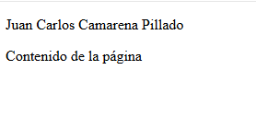
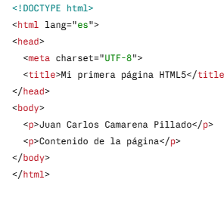

Observaciones / Efecto de las etiquetas | Estas etiquetas definen la estructura básica de todo documento HTML. El navegador solo muestra el contenido colocado dentro de <body>; el resto (DOCTYPE, head, title) organiza y da información sobre la página, pero no aparece en la ventana visible.

Práctica 2 - Párrafos y Saltos de Línea (<P> y <BR>)
Etiquetas utilizadas: <p>, <br>
Capturas de pantalla:
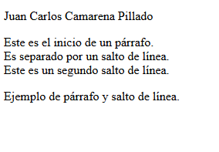
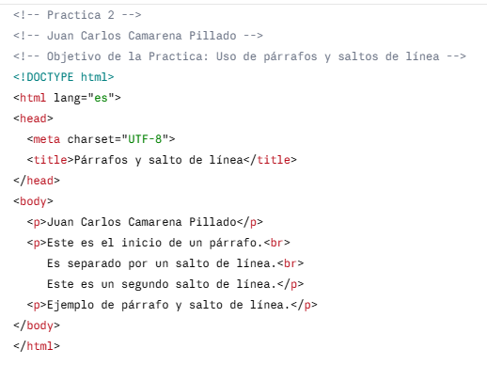

Observaciones / Efecto de las etiquetas | La etiqueta <p> separa el contenido en párrafos y agrega un espacio antes y después de cada uno. La etiqueta <br> solo genera un salto de línea, sin dejar espacio extra entre las líneas de texto.

Práctica 3 - Etiqueta <P> y atributo ALIGN
Etiquetas utilizadas: <p align="left">, <p align="right">, <p align="center">, <p align="justify">
Capturas de pantalla:
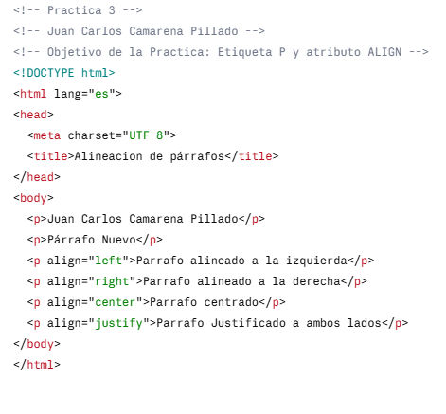

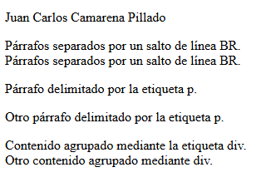

Observaciones / Efecto de las etiquetas | El atributo align cambia la alineación horizontal del texto dentro del párrafo: a la izquierda, a la derecha, centrado, o justificado (alineado a ambos márgenes).

Práctica 4 - Etiqueta <DIV>
Etiquetas utilizadas: <br>, <p>, <div>
Capturas de pantalla:
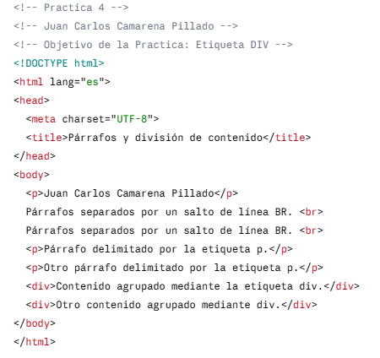

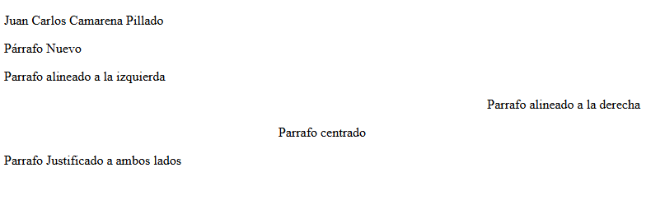

Observaciones / Efecto de las etiquetas | La etiqueta <p> agrega automáticamente un salto de línea al final del párrafo, mientras que <div> agrupa el contenido en un bloque sin añadir ese espacio extra. <div> se usa para organizar y aplicar estilos a secciones completas de la página.

Práctica 5 - Letra en Negrita (<STRONG>) y Comentarios
Etiquetas utilizadas: <strong>, <!-- comentario -->
Capturas de pantalla:
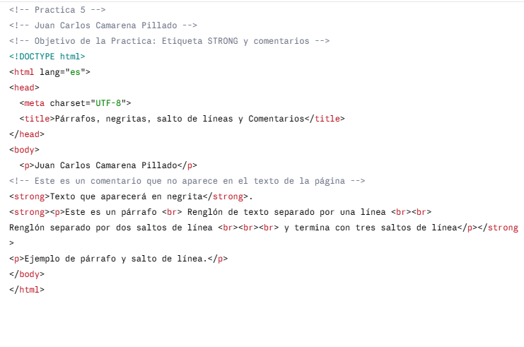

Observaciones / Efecto de las etiquetas | La etiqueta <strong> muestra el texto en negrita para resaltar su importancia. Los comentarios (<!-- -->) no se muestran en el navegador; solo sirven como notas visibles en el código fuente para el programador.

Práctica 6 - Saltos y Líneas – Etiqueta <HR>
Etiquetas utilizadas: <h1>, <hr>, <hr width="%">
Capturas de pantalla:
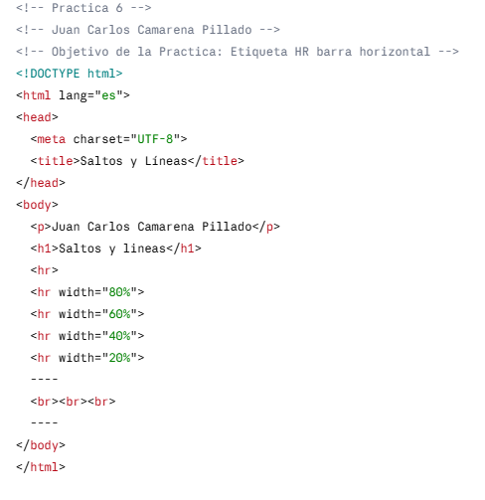
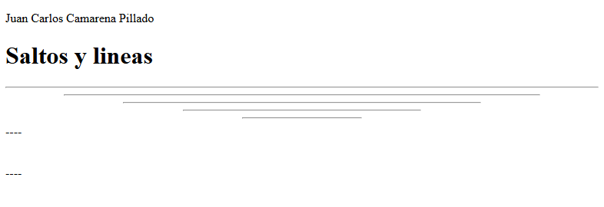

Observaciones / Efecto de las etiquetas | La etiqueta <hr> dibuja una línea horizontal que divide visualmente el contenido de la página. El atributo width controla qué porcentaje del ancho de la página ocupa la línea; a menor porcentaje, más corta se ve la barra.

Práctica 7 - Modificando la Práctica 6 – Atributos de <HR>
Etiquetas utilizadas: <hr size>, <hr align>, <hr noshade>
Capturas de pantalla:
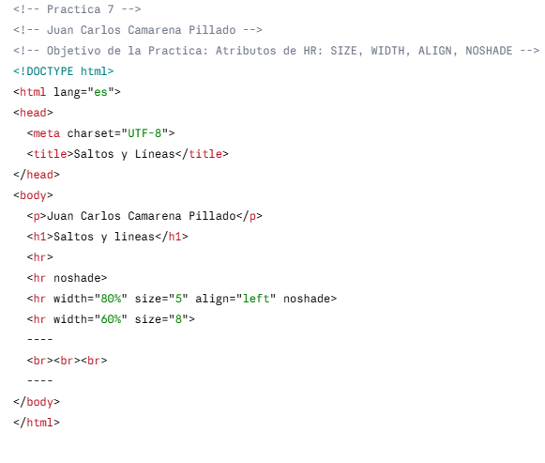
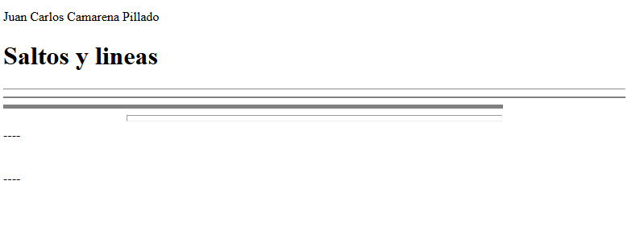

Observaciones / Efecto de las etiquetas | El atributo size cambia el grosor de la línea horizontal, align define su posición (izquierda, derecha o centro), y noshade elimina el efecto tridimensional dejando la línea plana y sólida.

Práctica 8 - Estilos Físicos (B, I, U, TT, BIG, SMALL, S, SUB, SUP)
Etiquetas utilizadas: <b>, <i>, <u>, <tt>, <big>, <small>, <s>, <sub>, <sup>
Capturas de pantalla:
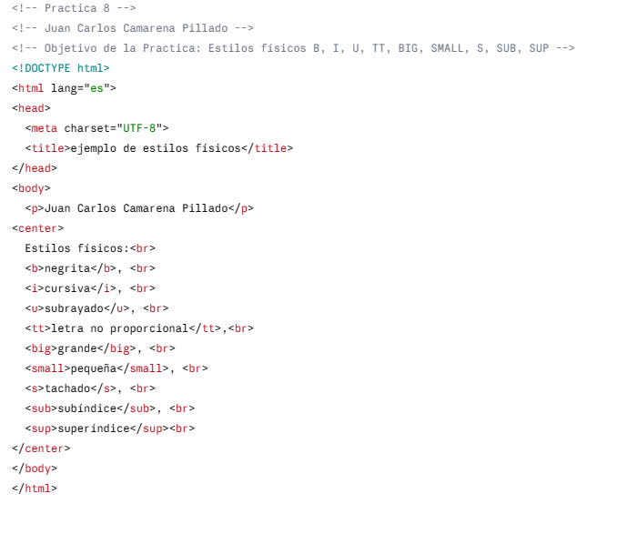
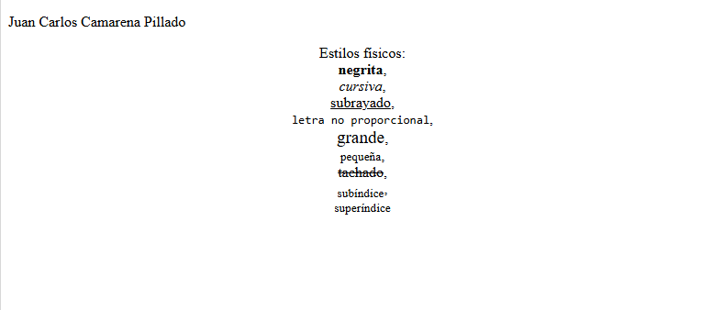

Observaciones / Efecto de las etiquetas | Son estilos físicos que modifican de forma permanente la apariencia del texto: negrita, cursiva, subrayado, letra no proporcional, tamaño más grande o más pequeño, tachado, subíndice y superíndice.

Práctica 9 - Estilos Lógicos (STRONG, EM, CODE, BLOCKQUOTE)
Etiquetas utilizadas: <strong>, <em>, <code>, <blockquote>
Capturas de pantalla:
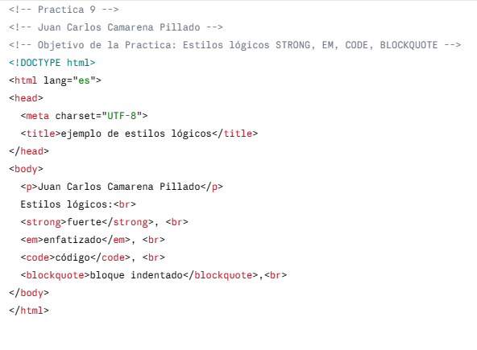
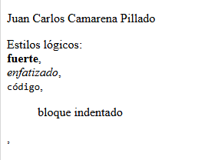

Observaciones / Efecto de las etiquetas | Son estilos lógicos: su apariencia final depende del navegador. <strong> normalmente se ve en negrita, <em> en cursiva, <code> usa una fuente no proporcional (tipo código) y <blockquote> sangra el texto como si fuera una cita.

